6.14新龙小一班今日动态
一、来园情况
今天进入教室能放好物品自主喝牛奶的小朋友是：赵翊帆、陆钦瀚、韩凯风、罗恩哲、吕秦川、高翊桐、周佳毅、吴 律、曹李安、王启轩、李依恬、许米诺、黄馨宁、仇思诺、万佳妮、高依诺、赵诺一、杜妍汐、蔡书歆、李雨佳、赵伊凡、刘然诺、楚慕凡。

二、户外活动
今天户外我们画画、看石头，能积极参与活动，注意安全的小朋友是：赵翊帆、陆钦瀚、韩凯风、罗恩哲、吕秦川、高翊桐、周佳毅、吴 律、曹李安、王启轩、李依恬、许米诺、黄馨宁、仇思诺、万佳妮、高依诺、赵诺一、杜妍汐、蔡书歆、李雨佳、赵伊凡、刘然诺、楚慕凡。
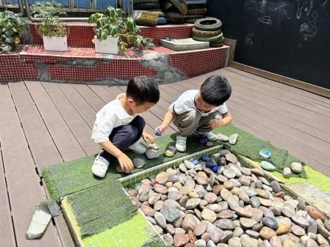 | 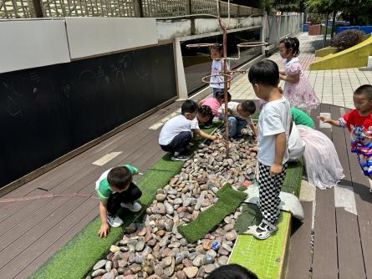 | 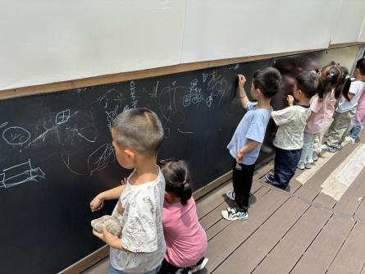
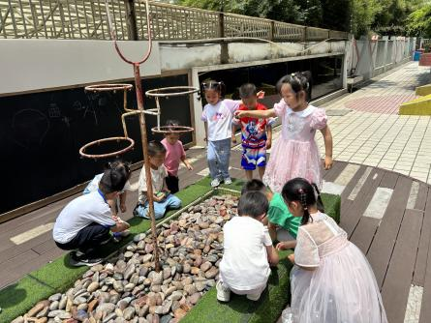 | 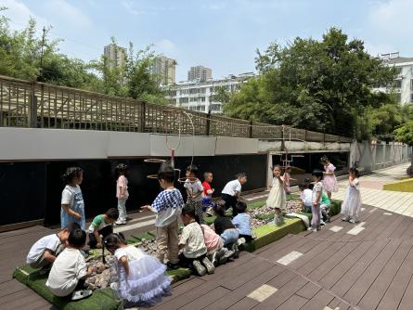 | 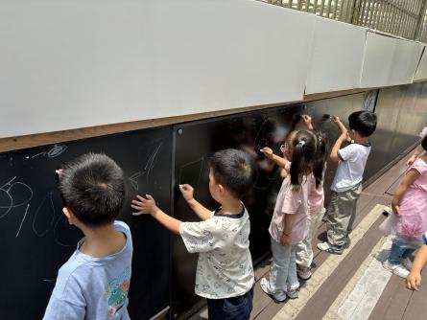

三、集体活动《综合：夏天的瓜果》
这是一节观察类的综合活动。夏天的瓜果有哪些呢？圆圆的西瓜、甜甜的葡萄、可爱的桃子、多变的香瓜、脆脆的黄瓜等。本次活动引导幼儿运用多种感官，认识夏天瓜果的名称及外形特征，并鼓励幼儿用简短的语言表述，在分享中体验快乐。
正值夏季，小班孩子对于夏季瓜果比较熟悉，大部分孩子都知道夏季瓜果的外形、口味及颜色等相关特征，但对于它们的一些外部特征及内部特征不是很熟悉，关注比较少，对于夏季瓜果的品种了解得不全面。
在活动中能仔细观察并愿意用简单的语言讲述自己的发现的小朋友是：赵翊帆、陆钦瀚、韩凯风、罗恩哲、吕秦川、高翊桐、周佳毅、吴 律、曹李安、王启轩、李依恬、许米诺、黄馨宁、仇思诺、万佳妮、高依诺、赵诺一、杜妍汐、蔡书歆、李雨佳、赵伊凡、刘然诺、楚慕凡。

四、请您关注
1.今天孩子们3点30分放学，准时来接娃哦！提早5分钟来门口拿被子。
2.今天发《快乐家园》，和被子打包在一起，请大家填写好6月份的“在家表现”和“家长的话”，于下周一带回学校。

